

แผนพัฒนาท้องถิ่นสี่ปี
(พ.ศ. 2561-2564)
เพิ่มเติม(ฉบับที่ 1)

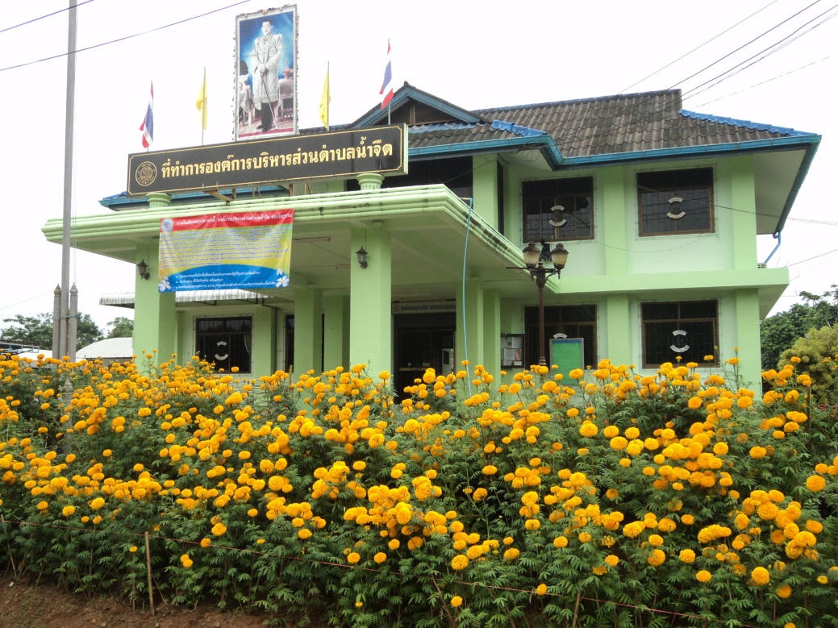

องค์การบริหารส่วนตำบลน้ำจืด
อำเภอกระบุรี จังหวัดระนอง
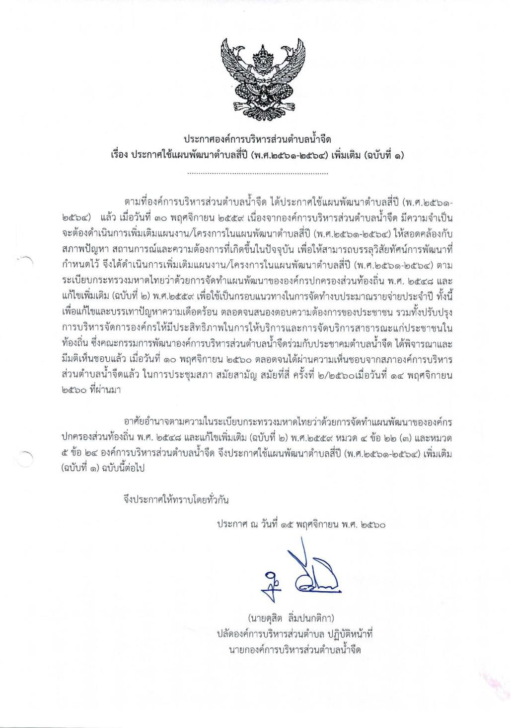

สารบัญ

หน้า

ส่วนที่ 1 บทนำ 1
  - เหตุผลและความจำเป็นในการจัดทำแผนพัฒนาท้องถิ่นสี่ปี
(พ.ศ. 2561-2564) เพิ่มเติม ฉบับที่ 1
1.2 ลักษณะของแผนพัฒนาท้องถิ่นสี่ปี(พ.ศ. 2561-2564) เพิ่มเติม ฉบับที่ 1
1.3 ขั้นตอนในการจัดทำแผนพัฒนาท้องถิ่นสี่ปีที่เพิ่มเติม

ส่วนที่ 2รายละเอียดโครงการพัฒนา/บัญชีสรุปโครงการพัฒนา 3 2.1 รายละเอียดโครงการพัฒนาแผนพัฒนาท้องถิ่นสี่ปี(พ.ศ. 2561-2564)
เพิ่มเติม ฉบับที่ 1
2.2 บัญชีสรุปโครงการแผนพัฒนาท้องถิ่นสี่ปี(พ.ศ. 2561-2564) 8
เพิ่มเติม ฉบับที่ 1
2.3 บัญชีครุภัณฑ์ 11

บทที่ 1
บทนำ
  - เหตุผลและความจำเป็นในการจัดทำแผนพัฒนาท้องถิ่นสี่ปี (พ.ศ. 2561-2564) เพิ่มเติม (ฉบับที่ 1)
องค์การบริหารส่วนตำบลน้ำจืดมีความจำเป็นที่จะต้องดำเนินการจัดทำแผนพัฒนาท้องถิ่นสี่ปี (พ.ศ. 2561-2564) เพิ่มเติม(ฉบับที่ 1) เพื่อให้มีความเหมาะสมสอดคล้องกับปัญหาและความต้องการของประชาชน ความจำเป็นเร่งด่วนและสอดคล้องกับการจัดทำงบประมาณที่ไม่มีโครงการอยู่ในแผนพัฒนาตำบลสี่ปี(พ.ศ. 2561-2564)เพื่อเป็นกรอบในการจัดทำงบประมาณรวมถึงการขอรับการสนับสนุนงบประมาณจากหน่วยงานอื่นๆ
  - ลักษณะของแผนพัฒนาท้องถิ่นสี่ปี (พ.ศ. 2561-2564) เพิ่มเติม (ฉบับที่ 1)
เป็นการเพิ่มเติมโครงการเพื่อเพิ่มประสิทธิภาพการบริหารงานของท้องถิ่น โดยสามารถตอบสนองความต้องการและแก้ไขปัญหาความเดือดร้อนของประชาชนในเขตองค์การบริหารส่วนตำบลน้ำจืดให้มากที่สุด
  - ขั้นตอนในการจัดแผนพัฒนาท้องถิ่นสี่ปี(พ.ศ. 2561-2564) ที่เพิ่มเติม
ตามระเบียบกระทรวงมหาดไทยว่าด้วยการจัดทำแผนพัฒนาขององค์กรปกครองส่วนท้องถิ่น พ.ศ. 2548และแก้ไขเพิ่มเติม (ฉบับที่ 2) พ.ศ. 2559 กำหนดให้ท้องถิ่นดำเนินการจัดทำแผนยุทธศาสตร์และแผนพัฒนาท้องถิ่นสี่ปี เพื่อเป็นแนวทางการพัฒนาของท้องถิ่นโดยแผนพัฒนาสามารถ แก้ไข เปลี่ยนแปลง เพิ่มเติม ได้ตามความจำเป็นและเหมาะสม โดยให้เป็นไปตามระเบียบนี้
ข้อ 22 การเพิ่มเติมหรือเปลี่ยนแปลงแผนพัฒนาสี่ปี ให้ดำเนินการตามระเบียบนี้ โดยมีขั้นตอนการดำเนินการดังนี้
ขั้นตอนที่ 1
คณะกรรมการสนับสนุนการจัดทำแผนพัฒนาท้องถิ่น จัดทำร่างแผนพัฒนาท้องถิ่นสี่ปี ที่เพิ่มเติมหรือเปลี่ยนแปลง พร้อมเหตุผลและความจำเป็นเสนอคณะกรรมการพัฒนาท้องถิ่น
ขั้นตอนที่ 2
คณะกรรมการพัฒนาท้องถิ่นพิจารณาร่างแผนพัฒนาท้องถิ่นสี่ปี ที่เพิ่มเติมหรือเปลี่ยนแปลง เพื่อเสนอผู้บริหารท้องถิ่น
ขั้นตอนที่ 3
ผู้บริหารท้องถิ่นพิจารณาอนุมัติร่างแผนพัฒนาท้องถิ่นสี่ปี ที่เพิ่มเติมหรือเปลี่ยนแปลงและประกาศใช้แผนพัฒนาท้องถิ่นสี่ปีที่เพิ่มเติมหรือเปลี่ยนแปลง

-2-

สำหรับองค์การบริหารส่วนตำบล ให้ผู้บริหารท้องถิ่นเสนอร่างแผนพัฒนาสี่ปีที่เพิ่มเติมหรือเปลี่ยนแปลงต่อสภาองค์การบริหารส่วนตำบลเพื่อให้ความเห็นชอบก่อนแล้วผู้บริหารท้องถิ่นจึงพิจารณาอนุมัติและประกาศใช้ต่อไป

-2-
ส่วนที่2
รายละเอียดโครงการพัฒนา/บัญชีสรุปโครงการพัฒนา
แบบ ผ 01

2.1 รายละเอียดโครงการพัฒนา
รายละเอียดโครงการพัฒนา
แผนพัฒนาท้องถิ่นสี่ปี (พ.ศ. 2561-2564) เพิ่มเติม (ฉบับที่ 1)
องค์การบริหารส่วนตำบลน้ำจืด

ยุทธศาสตร์จังหวัดที่ 3 เป็นเมืองน่าอยู่ที่ประชาชนมีคุณภาพชีวิตและมีความมั่นคงปลอดภัยอย่างยั่งยืน
ยุทธศาสตร์การพัฒนาของ อปท.ในเขตจังหวัดที่ 1 การพัฒนาโครงสร้างพื้นฐาน สาธารณูปโภค และสาธารณูปการ
- ยุทธศาสตร์ การพัฒนาด้านโครงสร้างพื้นฐานและสาธารณูปโภค
1.1แนวทางการพัฒนา พัฒนาระบบสาธารณูปโภคและบริการขั้นพื้นฐานให้มีประสิทธิภาพและครอบคลุมทุกพื้นที่

ที่ | โครงการ | วัตถุประสงค์ | เป้าหมาย  (ผลผลิตของโครงการ) | งบประมาณและที่มา |  |  |  | ตัวชี้วัด(KPI) | ผลที่คาดว่า  จะได้รับ | หน่วยงานที่รับผิดชอบ
 |  |  |  | 2561 | 2562 | 2563 | 2564 | ตัวชี้วัด(KPI) | ผลที่คาดว่า  จะได้รับ | หน่วยงานที่รับผิดชอบ
1 | ก่อสร้างถนนคอนกรีตเสริมเหล็ก  1.1 สายแพรกซ้าย หมู่ที่ 9 | เพื่อให้การคมนาคมและการขนส่งสินค้ามีความสะดวกปลอดภัย | กว้าง 5 เมตร  ระยะทาง 2,100เมตร | - | - | 6,772,500 | 6,772,500 | จำนวนระยะทางที่ก่อสร้าง | ประชาชนได้รับความสะดวกในการสัญจร | กองช่าง  อบต.น้ำจืด
 | 1.2 สายซอยร่วมใจ หมู่ที่ 4 | เพื่อให้การคมนาคมและการขนส่งสินค้ามีความสะดวกปลอดภัย | กว้าง ๔ เมตร  ระยะทาง 650เมตร | - | 1,715,000 | 1,715,000 | 1,715,000 | จำนวนระยะทางที่ก่อสร้าง | ประชาชนได้รับความสะดวกในการสัญจร | กองช่าง  อบต.น้ำจืด

-3-

ยุทธศาสตร์จังหวัดที่ 3 เป็นเมืองน่าอยู่ที่ประชาชนมีคุณภาพชีวิตและมีความมั่นคงปลอดภัยอย่างยั่งยืน
ยุทธศาสตร์การพัฒนาของ อปท.ในเขตจังหวัดที่ 1 การพัฒนาโครงสร้างพื้นฐาน สาธารณูปโภค และสาธารณูปการ
- ยุทธศาสตร์ การพัฒนาด้านโครงสร้างพื้นฐานและสาธารณูปโภค
1.1แนวทางการพัฒนา พัฒนาระบบสาธารณูปโภคและบริการขั้นพื้นฐานให้มีประสิทธิภาพและครอบคลุมทุกพื้นที่

ที่ | โครงการ | วัตถุประสงค์ | เป้าหมาย  (ผลผลิตของโครงการ) | งบประมาณและที่มา |  |  |  | ตัวชี้วัด(KPI) | ผลที่คาดว่า  จะได้รับ | หน่วยงานที่รับผิดชอบ
 |  |  |  | 2561 | 2562 | 2563 | 2564 | ตัวชี้วัด(KPI) | ผลที่คาดว่า  จะได้รับ | หน่วยงานที่รับผิดชอบ
2 | การประปา  - โครงการต่อเติมระบบประปาหมู่บ้านแบบผิวดินขนาดใหญ่มาก บ้านปลายคลอง  หมู่ที่ 1 | เพื่อให้ประชาชนได้รับบริการสาธารณูปโภค สาธารณูปการที่ได้มาตรฐานและสะอาดมีคุณภาพ | ก่อสร้างหลังคาขนาด  กว้าง 6.50 เมตร ยาว 9.50 เมตร สูง 2.00เมตร หลังคาชนิดโครงเหล็กเคลือบกาวาไนท์ มุงด้วยเมทัลชีต บริเวณถังระบบกรองน้ำผิวดิน | - | 94,000 | - | - | จำนวนครัวเรือนที่ได้รับบริการสาธารณูปโภค  สาธารณูปการ ที่สะอาด | มีสาธารณูปโภค  สาธารณูปการที่ได้มาตรฐานและสะอาดมีคุณภาพ | กองช่าง  อบต.น้ำจืด
 | - โครงการต่อเติมระบบประปาหมู่บ้านแบบผิวดินขนาดใหญ่มาก บ้านบกราย หมู่ที่ 8 | เพื่อให้ประชาชนได้รับบริการสาธารณูปโภค สาธารณูปการที่ได้มาตรฐานและสะอาดมีคุณภาพ | ก่อสร้างหลังคาขนาด  กว้าง 6.50 เมตร ยาว 9.50 เมตร สูง 2.00เมตร หลังคาชนิดโครงเหล็กเคลือบกาวาไนท์ มุงด้วยเมทัลชีต บริเวณถังระบบกรองน้ำผิวดิน | - | 94,000 | - | - | จำนวนครัวเรือนที่ได้รับบริการสาธารณูปโภค  สาธารณูปการ ที่สะอาด | มีสาธารณูปโภค  สาธารณูปการที่ได้มาตรฐานและสะอาดมีคุณภาพ | กองช่าง  อบต.น้ำจืด

-4-

ยุทธศาสตร์จังหวัดที่ 3 เป็นเมืองน่าอยู่ที่ประชาชนมีคุณภาพชีวิตและมีความมั่นคงปลอดภัยอย่างยั่งยืน
ยุทธศาสตร์การพัฒนาของ อปท.ในเขตจังหวัดที่ 1 การพัฒนาโครงสร้างพื้นฐาน สาธารณูปโภค และสาธารณูปการ
- ยุทธศาสตร์ การพัฒนาด้านโครงสร้างพื้นฐานและสาธารณูปโภค
1.1แนวทางการพัฒนา พัฒนาระบบสาธารณูปโภคและบริการขั้นพื้นฐานให้มีประสิทธิภาพและครอบคลุมทุกพื้นที่

ที่ | โครงการ | วัตถุประสงค์ | เป้าหมาย  (ผลผลิตของโครงการ) | งบประมาณและที่มา |  |  |  | ตัวชี้วัด(KPI) | ผลที่คาดว่า  จะได้รับ | หน่วยงานที่รับผิดชอบ
 |  |  |  | 2561 | 2562 | 2563 | 2564 | ตัวชี้วัด(KPI) | ผลที่คาดว่า  จะได้รับ | หน่วยงานที่รับผิดชอบ
3 | ก่อสร้าง/ปรับปรุง/ซ่อมแซมคู/ท่อระบายน้ำ  3.1 วางท่อระบายน้ำ(หัวสะพาน) หมู่ที่ 2 | เพื่อให้การคมนาคมและการขนส่งสินค้ามีความสะดวกปลอดภัย | วางท่อระบายน้ำคสล.ชั้น 3  เส้นผ่าศูนย์กลาง 0.60 เมตร ยาว 18 เมตร  จำนวน 18 ท่อน | - | 55,000 | - | - | จำนวนระยะทางที่ก่อสร้าง | ประชาชนได้รับความสะดวกในการสัญจรไปมา | กองช่าง อบต.น้ำจืด

-5-

ยุทธศาสตร์จังหวัดที่ 3 เป็นเมืองน่าอยู่ที่ประชาชนมีคุณภาพชีวิตและมีความมั่นคงปลอดภัยอย่างยั่งยืน
ยุทธศาสตร์การพัฒนาของ อปท.ในเขตจังหวัดที่ 4 การจัดระเบียบชุมชน สังคม และการรักษาความสงบเรียบร้อย
- ยุทธศาสตร์ การพัฒนาด้านการเมืองการบริหาร
6.1 แนวทางการพัฒนา พัฒนาระบบการบริหารงานทั่วไป

ที่ | โครงการ | วัตถุประสงค์ | เป้าหมาย  (ผลผลิตของโครงการ) | งบประมาณและที่มา |  |  |  | ตัวชี้วัด(KPI) | ผลที่คาดว่า  จะได้รับ | หน่วยงานที่รับผิดชอบ
 |  |  |  | 2561 | 2562 | 2563 | 2564 | ตัวชี้วัด(KPI) | ผลที่คาดว่า  จะได้รับ | หน่วยงานที่รับผิดชอบ
1 | โครงการปรับปรุงห้องระเบียงชั้น 2 ที่ทำการ อบต. | เพื่อพัฒนาที่ทำการให้พร้อมบริการประชาชน | ติดตั้งมู่ลี่ขนาด 2.80x4.00 เมตร จำนวน 2 ชุด  ติดตั้งมู่ลี่ขนาด 1.35x2.80 เมตร จำนวน 2 ชุดพร้อม  ติดตั้งเครื่องปรับอากาศชนิดติดฝาผนัง ขนาด ไม่น้อยกว่า 13000 BTU 1 เครื่อง | - | 35,000 | - | - | ระเบียงชั้น 2 ที่ทำการ  อบต.น้ำจืด ได้รับการปรับปรุง | ที่ทำการ อบต.น้ำจืดมีความพร้อมในการให้บริการประชาชน | สำนักงานปลัด/  กองช่าง อบต.น้ำจืด
2 | ติดตั้งระบบอินเตอร์เนตและอุปกรณ์กระจายสัญญาณไวไฟ | เพื่อพัฒนาประสิทธิภาพการปฏิบัติงานและบริการประชาชน | ปรับปรุงระบบเทคโนโลยีและสารสนเทศที่ใช้ในการปฏิบัติงาน | 43,500 | - | - | - | ระบบเทคโลโลยีสารสนเทศที่ใช้ในการปฏิบัติงาน | อบต.น้ำจืดมีระบบเทคโนโลยีที่เป็นปัจจุบันเพื่อใช้ในการปฏิบัติงาน | สำนักงานปลัด/  กองช่าง/กองช่าง

รายละเอียดโครงการพัฒนา
สำหรับอุดหนุนโครงการพัฒนาองค์การบริหารส่วนตำบลน้ำจืด
ผ.02
(เพิ่มเติม)

-5-
แบบ ผ 02

รายละเอียดโครงการพัฒนา
แผนพัฒนาท้องถิ่นสี่ปี(พ.ศ. 2561-2564) เพิ่มเติม(ฉบับที่ 1)
สำหรับอุดหนุนองค์กรปกครองส่วนท้องถิ่น ส่วนราชการ รัฐวิสาหกิจ องค์กรประชาชน
องค์การบริหารส่วนตำบลน้ำจืด

ยุทธศาสตร์จังหวัดที่ 3 เป็นเมืองน่าอยู่ที่ประชาชนมีคุณภาพชีวิตและมีความมั่นคงปลอดภัยอย่างยั่งยืน
ยุทธศาสตร์การพัฒนาของ อปท.ในเขตจังหวัดที่ 1 การพัฒนาโครงสร้างพื้นฐาน สาธารณูปโภค และสาธารณูปการ
- ยุทธศาสตร์ การพัฒนาด้านโครงสร้างพื้นฐานและสาธารณูปโภค
1.1แนวทางการพัฒนา พัฒนาระบบสาธารณูปโภคและบริการขั้นพื้นฐานให้มีประสิทธิภาพและครอบคลุมทุกพื้นที่

ที่ | โครงการ | วัตถุประสงค์ | เป้าหมาย  (ผลผลิตของโครงการ) | งบประมาณและที่มา |  |  |  | ตัวชี้วัด(KPI) | ผลที่คาดว่า  จะได้รับ | หน่วยงานที่รับผิดชอบ
 |  |  |  | 2561 | 2562 | 2563 | 2564 | ตัวชี้วัด(KPI) | ผลที่คาดว่า  จะได้รับ | หน่วยงานที่รับผิดชอบ
1 | การไฟฟ้า  - ขยายเขตไฟฟ้าสาธารณะ  - สายบ้านปลายคลองและซอยหน้าโรงเรียนบ้านปลายคลอง หมู่ที่ 1 | เพื่อบริการสาธารณูปโภค สาธารณูปการที่ได้มาตรฐานและเพียงพอต่อความต้องการของประชาชน | ระยะทาง 1,600 เมตร | 30,000 | - | - | - | จำนวนครัวเรือนที่ได้รับบริการสาธารณูปโภค  สาธารณูปการ ที่ได้มาตรฐาน | มีสาธารณูปโภค  สาธารณูปการที่ได้มาตรฐานและเพียงพอต่อความต้องการของประชาชน | กองช่าง  อบต.น้ำจืด/การไฟฟ้าส่วนภูมิภาค  จ.ระนอง

-8- แบบ ผ 07

  - บัญชีสรุปโครงการพัฒนา
บัญชีสรุปโครงการพัฒนา
แผนพัฒนาท้องถิ่นสี่ปี (พ.ศ.2516-2564)เพิ่มเติมฉบับที่ 1
องค์การบริหารส่วนตำบลน้ำจืด

ยุทธศาสตร์ | ปี 2561 |  | ปี 2562 |  | ปี 2563 |  | ปี 2564 |  | รวม 4 ปี
ยุทธศาสตร์ | จำนวนโครงการ | งบประมาณ(บาท) | จำนวนโครงการ | งบประมาณ(บาท) | จำนวนโครงการ | งบประมาณ(บาท) | จำนวนโครงการ | งบประมาณ(บาท) | จำนวนโครงการ | งบประมาณ(บาท)
1.) ยุทธศาสตร์การพัฒนาด้านโครงสร้างพื้นฐานและสาธารณูปโภค  1.1พัฒนาระบบการคมนาคมทางบก ทางน้ำให้สะดวกและได้มาตรฐานครอบคลุมทุกพื้นที่  1.2พัฒนาระบบสาธารณูปโภคบริการพื้นฐานให้มีประสิทธิภาพและครอบคลุมทุกพื้นที่ | -  1 | 30,000 | 1  3 | 1,715,000  243,000 | 2  - | 8,487,500  - | 2  - | 8,487,500  - | 5  4 | 18,690,000  273,000
รวม | 1 | 30,000 | 4 | 1,958,000 | 2 | 8,487,500 | 2 | 8,487,500 | 9 | 18,963,000
2.) ยุทธศาสตร์การพัฒนาเศรษฐกิจ  2.1 ส่งเสริมและพัฒนาโครงการหนึ่งตำบลหนึ่งผลิตภัณฑ์และวิสาหกิจชุมชน  2.2 ส่งเสริมการค้าผ่านแดน การประกอบอาชีพและสร้างรายได้ให้แก่ประชาชน  2.3 ส่งเสริมการทำเกษตรตามแนวทางปรัชญาเศรษฐกิจพอเพียง | -  -  - | -  -  - | -  -  - | -  -  - | -  -  - | -  -  - | -  -  - | -  -  - | -  -  - | -  -  -
รวม | - | - | - | - | - | - | - | - | - | -

-9-

ยุทธศาสตร์ | ปี 2561 |  | ปี 2562 |  | ปี 2563 |  | ปี 2564 |  | รวม 4 ปี
ยุทธศาสตร์ | จำนวนโครงการ | งบประมาณ(บาท) | จำนวนโครงการ | งบประมาณ(บาท) | จำนวนโครงการ | งบประมาณ(บาท) | จำนวนโครงการ | งบประมาณ(บาท) | จำนวนโครงการ | งบประมาณ(บาท)
3.) ยุทธศาสตร์การพัฒนาด้านสังคมและคุณภาพชีวิต  3.1ส่งเสริมและพัฒนาการศึกษาเพื่อให้ประชาชนได้รับการศึกษาอย่างทั่วถึงและมีคุณภาพ เป็นคนดีมีคุณธรรมตลอดจนส่งเสริมศิลปวัฒนธรรม ประเพณีอันดีงามและภูมิปัญญาท้องถิ่น  3.2ส่งเสริมและพัฒนาการสาธารณสุขเพื่อให้ประชาชนได้รับการส่งเสริม ป้องกันสาธารณสุขที่ทั่วถึงตลอดจนป้องกันและควบคุมโรคติดต่อและไม่ติดต่อต่างๆ  3.3 ส่งเสริมและพัฒนาด้านการกีฬาและออกกำลังกายเพื่อห่างไกลยาเสพติด  3.4 จัดสวัสดิการสงเคราะห์แก่ผู้ยากไร้และด้อยโอกาส  3.5 รักษาความสงบเรียบร้อยภายในและป้องกันและบรรเทาสาธารณภัยเพื่อให้ประชาชนมีความปลอดภัยในชีวิตและทรัพย์สิน | -  -  -  -  - | -  -  -  -  - | -  -  -  -  - | -  -  -  -  - | -  -  -  -  - | -  -  -  -  - | -  -  -  -  - | -  -  -  -  - | -  -  -  -  - | -  -  -  -  -
รวม | - | - | - | - | - | - | - | - | - | -
4.) ยุทธศาสตร์การพัฒนาด้านทรัพยากรธรรมชาติและสิ่งแวดล้อม4.1 อนุรักษ์ทรัพยากรธรรมชาติและสิ่งแวดล้อมคงไว้ซึ่งความอุดมสมบูรณ์  4.2 สร้างจิตสำนึกในการอนุรักษ์ทรัพยากรธรรมชาติให้แก่เยาวชนและประชาชน  4.3 พัฒนาสิ่งแวดล้อมและป้องกันมลพิษ เพื่อให้มีความเป็นระเบียบเรียบร้อย สะอาดน่าอยู่อาศัย | -  -  - | -  -  - | -  -  - | -  -  - | -  -  - | -  -  - | -  -  - | -  -  - | -  -  - | -  -  -
รวม | - | - | - | - | - | - | - | - | - | -

-10-

ยุทธศาสตร์ | ปี 2561 |  | ปี 2562 |  | ปี 2563 |  | ปี 2564 |  | รวม 4 ปี
ยุทธศาสตร์ | จำนวนโครงการ | งบประมาณ(บาท) | จำนวนโครงการ | งบประมาณ(บาท) | จำนวนโครงการ | งบประมาณ(บาท) | จำนวนโครงการ | งบประมาณ(บาท) | จำนวนโครงการ | งบประมาณ(บาท)
5.) ยุทธศาสตร์การพัฒนาส่งเสรมการท่องเที่ยว  5.1การพัฒนา ฟื้นฟู แหล่งท่องเที่ยวให้มีศักยภาพและคุณภาพ  5.2 เสริมสร้างเครือข่ายและการมีส่วนร่วมของชุมชนด้านการท่องเที่ยว  5.3 ส่งเสริมการท่องเที่ยวเชิงอนุรักษ์และการดำรงไว้ซึ่งวิถีชีวิตชุมชน | -  -  - | -  -  - | -  -  - | -  -  - | -  -  - | -  -  - | -  -  - | -  -  - | -  -  - | -  -  -
รวม | - | - | - | - | - | - | - | - | - | -
6.) ยุทธศาสตร์การพัฒนาด้านการเมืองการบริหาร  6.1 ส่งเสริมการบริการที่ดีเพื่อให้ประชาชนมีความพึงพอใจ  6.2 ส่งเสริมการมีส่วนร่วมของประชาชนในการตรวจสอบการทำงาน  6.3 สร้างจิตสำนึก ค่านิยมแบะจรรยาบรรณในการปฏิบัติราชการ  6.4 ส่งเสริมและพัฒนาให้คณะผู้บริหาร สมาชิกสภาท้องถิ่น ผู้นำชุมชน พนักงาน ลูกจ้าง ให้มีความรู้ความสามารถ  6.5 พัฒนาเทคโนโลยีสารสนเทศเพื่อการบริหารและการบริการให้มีประสิทธิภาพยิ่งขึ้นเพื่อสนับสนุนการบริหารจัดการที่ดี | -  -  -  -  - | -  -  -  -  - | 1  -  -  -  1 | 35,000  -  -  -  43,500 | -  -  -  -  - | -  -  -  -  - | -  -  -  -  - | -  -  -  -  - | 1  -  -  -  1 | 35,000  -  -  -  43,500
รวม | - | - | 1 | 31,000 | - | - | - | - | 2 | 78,500
รวมทั้งสิ้น | 1 | 30,000 | 5 | 1,989,000 | 2 | 8,487,500 | 2 | 8,487,500 | 11 | 19,041,500

-11-
แบบ ผ 08
บัญชีครุภัณฑ์
แผนพัฒนาท้องถิ่นสี่ปี (พ.ศ. 2561-2564) เพิ่มเติม (ฉบับที่ 1)
ขององค์การบริหารส่วนตำบลน้ำจืด

ที่ | แผนงาน | หมวด | ประเภท | วัตถุประสงค์ | เป้าหมาย  (ผลผลิตของครุภัณฑ์) | งบประมาณและที่มา |  |  |  | หน่วยงานที่รับผิดชอบ
 |  |  |  |  |  | 2561 | 2562 | 2563 | 2564 | หน่วยงานที่รับผิดชอบ
1 | บริหารงานทั่วไป | ค่าครุภัณฑ์ | ครุภัณฑ์คอมพิวเตอร์ | เพื่อให้การปฏิบัติงานเป็นไปด้วยความรวดเร็วและมีประสิทธิภาพมากยิ่งขึ้น | คอมพิวเตอร์สำหรับงานประมวลผล แบบที่ 1 จอขนาดไม่น้อยกว่า19 นิ้ว จำนวน 2 ชุดพร้อมเครื่องพิมพ์ Multifunction แบบฉีดหมึก (Inkjet) จำนวน 1 เครื่องและเครื่องสำรองไฟฟ้าขนาด 1KVA จำนวน 1 เครื่อง | - | 35,500 | 35,500 | - | กองคลัง
2 | บริหารงานทั่วไป | ค่าครุภัณฑ์ | ครุภัณฑ์คอมพิวเตอร์ | เพื่อให้การปฏิบัติงานเป็นไปด้วยความรวดเร็วและมีประสิทธิภาพมากยิ่งขึ้น | เครื่องคอมพิวเตอร์โน๊ตบุ๊ค สำหรับงานประมวลผล จำนวน 1 เครือง | - | 21,000 | - | - | สำนักงานปลัด อบต.

-12-

ที่ | แผนงาน | หมวด | ประเภท | วัตถุประสงค์ | เป้าหมาย  (ผลผลิตของครุภัณฑ์) | งบประมาณและที่มา |  |  |  | หน่วยงานที่รับผิดชอบ
 |  |  |  |  |  | 2561 | 2562 | 2563 | 2564 | หน่วยงานที่รับผิดชอบ
3 | บริหารงานทั่วไป | ค่าครุภัณฑ์ | ครุภัณฑ์โฆษณาและเผยแพร่ | เพื่อให้การปฏิบัติงานเป็นไปด้วยความรวดเร็วและมีประสิทธิภาพมากยิ่งขึ้น | โทรทัศน์แอล อี ดี( LED) ระดับความละเอียดจอภาพ 1920x1080 พิกเซล  ขนาด 50 นิ้ว จำนวน 2 เครื่อง | - | 27,000 | 27,000 | - | สำนักงานปลัดอบต.
4 | บริหารงานทั่วไป | ค่าครุภัณฑ์ | ครุภัณฑ์สำนักงาน | เพื่อให้การปฏิบัติงานเป็นไปด้วยความรวดเร็วและมีประสิทธิภาพมากยิ่งขึ้น | เครื่องถ่ายเอกสารระบบดิจิตอล (ชนิดขาว-ดำและสี) ความเร็ว 20 แผ่น/นาที เป็นระบบ Multifunction เป็นระบบกระดาษธรรมดา ชนิดหมึกผง ย่อ-ขยายได้จำนวน ๑ เครื่อง | - | - | 120,000 | - | กองคลัง
5 | บริหารงานทั่วไป | ค่าครุภัณฑ์ | ครุภัณฑ์สำนักงาน | เพื่อให้การปฏิบัติงานเป็นไปด้วยความรวดเร็วและมีประสิทธิภาพมากยิ่งขึ้น | ชุดรับแขกเข้ามุมพร้อมโต๊ะกลาง จำนวน ๑ ชุด | - | - | ๑๐,๕๐๐ | - | สำนักงานปลัดอบต.

-13-

ที่ | แผนงาน | หมวด | ประเภท | วัตถุประสงค์ | เป้าหมาย  (ผลผลิตของครุภัณฑ์) | งบประมาณและที่มา |  |  |  | หน่วยงานที่รับผิดชอบ
 |  |  |  |  |  | 2561 | 2562 | 2563 | 2564 | หน่วยงานที่รับผิดชอบ
6 | บริหารงานทั่วไป | ค่าครุภัณฑ์ | ครุภัณฑ์สำนักงาน | เพื่อให้การปฏิบัติงานเป็นไปด้วยความรวดเร็วและมีประสิทธิภาพมากยิ่งขึ้น | เก้าอี้สำนักงาน จำนวน 5 ตัว | 4,200 | 2,800 | - | - | สำนักงานปลัดอบต.
7 | บริหารงานทั่วไป | ค่าครุภัณฑ์ | ครุภัณฑ์สำนักงาน | เพื่อให้การปฏิบัติงานเป็นไปด้วยความรวดเร็วและมีประสิทธิภาพมากยิ่งขึ้น | เก้าอี้สำนักงาน จำนวน 3 ตัว | 2,800 | 1,400 | - | - | กองคลัง
8 | บริหารงานทั่วไป | ค่าครุภัณฑ์ | ครุภัณฑ์สำนักงาน | เพื่อให้การปฏิบัติงานเป็นไปด้วยความรวดเร็วและมีประสิทธิภาพมากยิ่งขึ้น | ตู้เหล็กเก็บเอกสารชนิดตู้บานเลื่อนกระจก ขนาด 4 ฟุต จำนวน 2 ชุด | - | 13,000 | - | - | กองคลัง
9 | บริหารงานทั่วไป | ค่าครุภัณฑ์ | ครุภัณฑ์สำนักงาน | เพื่อให้การปฏิบัติงานเป็นไปด้วยความรวดเร็วและมีประสิทธิภาพมากยิ่งขึ้น | เก้าอี้สำนักงาน หลังพิงสูงจำนวน 2 ตัว | - | 9,000 | - | - | สำนักงานปลัดอบต./กองคลัง
10 | บริหารงานทั่วไป | ค่าครุภัณฑ์ | ครุภัณฑ์สำนักงาน | เพื่อให้การปฏิบัติงานเป็นไปด้วยความรวดเร็วและมีประสิทธิภาพมากยิ่งขึ้น | ตู้เหล็กเก็บเอกสารชนิดตู้บานเลื่อนทึบและบานเลื่อนกระจก ขนาด 4 ฟุต พร้อมขาตู้ชนิดละ 1 ตู้ | - | 10,000 | - | - | สำนักงานปลัดอบต.

-14-

ที่ | แผนงาน | หมวด | ประเภท | วัตถุประสงค์ | เป้าหมาย  (ผลผลิตของครุภัณฑ์) | งบประมาณและที่มา |  |  |  | หน่วยงานที่รับผิดชอบ
 |  |  |  |  |  | 2561 | 2562 | 2563 | 2564 | หน่วยงานที่รับผิดชอบ
11 | เคหะและชุมชน | ค่าครุภัณฑ์ | ครุภัณฑ์สำนักงาน | เพื่อให้การปฏิบัติงานเป็นไปด้วยความรวดเร็วและมีประสิทธิภาพมากยิ่งขึ้น | เก้าอี้สำนักงาน หลังพิงสูงจำนวน 1 ตัว | - | 4,500 | - | - | กองช่าง
12 | เคหะและชุมชน | ค่าครุภัณฑ์ | ครุภัณฑ์คอมพิวเตอร์ | เพื่อให้การปฏิบัติงานเป็นไปด้วยความรวดเร็วและมีประสิทธิภาพมากยิ่งขึ้น | คอมพิวเตอร์สำหรับงานประมวลผล แบบที่ 1 จอขนาดไม่น้อยกว่า19 นิ้ว จำนวน 1 ชุดพร้อมเครื่องพิมพ์ Multifunction แบบฉีดหมึก (Inkjet) จำนวน 1 เครื่องและเครื่องสำรองไฟฟ้าขนาด 1KVA จำนวน 1 เครื่อง | - | 35,500 | - | - | กองช่าง

